Simulación da suma de dous dados

Usaremos a función de calc aleatorio() que calcula un número ó chou entre 0 e 1.

Para entender o que imos facendo usaremos a tecla F9 que lle pide a Calc que volva a facer as contas.

Introduce en la cela B1 o texto =aleatorio() pulsa intro. Agora dálle a tecla F9 ¿que ocorre?

Agora imos facerlle unha operacións ó noso número aleatorio:

- Para empezar multiplicamos por 6, isto quedará: =aleatorio()*6 (se introduces o cambio en B1 e pulsas F9 verás o que sucede.)

- Agora súmalle un a expresión anterior, terás =aleatorio()*6+1 ( F9 e comproba )

- Por último calculamos a parte enteira do noso número, queda =Enteiro(aleatorio()*6+1), introduce o cambio e pulsa varias veces F9

Xa temos o noso primeiro lanzamento, agora imos escribir o seguinte en A1, B1 e C1:

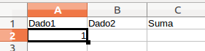

Observa que na cela A2 temos introducido =Enteiro(aleatorio()*6+1) por elo aparece o 1, o darlle a F) este número tería que cambiar entre 1 e 6.

Agora imos lanzar 1000 dados para elo chega con arrastrar a fórmula da cela A2 do seguinte xeito:

Situamos o rato enriba do bicadrado negro da esquina inferior dereita da cela A2, ollo!, cando fas isto a forma do rato cambia da típica frecha a unha cruz, pois cando teña forma de cruz fas clic co rato e arrastrar cara abaixo.
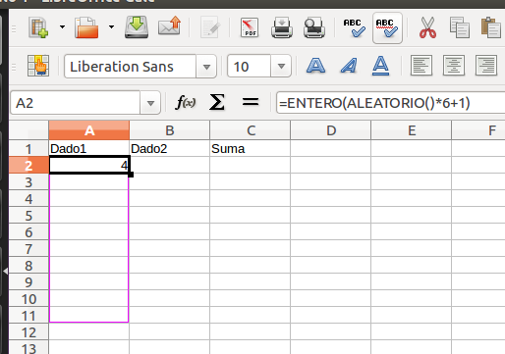

Trátase entón de arrastrar a fórmula ata a cela A1001, teremos así 1000 lanzamentos.

Par obter os 1000 lanzamentos do dado2 precedemos do mesmo xeito que co dado1.

Agora temos dúas columnas con 1000 lanzamentos cada unha, ímolas sumar para ter a suma de cada lanzamento:
Na cela C2 introducimos =A2+B2 agora arrastrando esta fórmula ata a cela C1001 teremos os 1000 resultados.

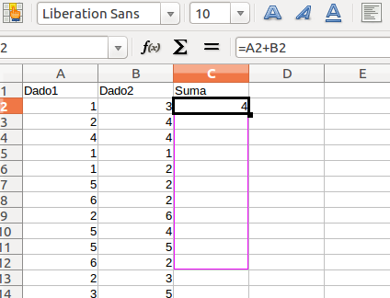

Agora contamos a frecuencia de cada resultado coa función:
Contar.si(Entrada1;Entrada2) esta función precisa dúas entradas:

Entrada1: será o rango (conxunto de celas) onde contar, Neste caso C2:C1001 (dende C2 ata C1001)

Entrada2: O valor que ten que contar, (contaremos a frecuencia de cada resultado)

Daquela creamos a seguinte táboa de frecuencias

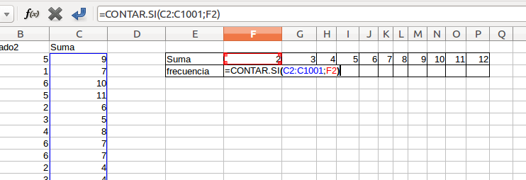
E Usamos a función contar.si(rango,valor) para contar a frecuencia de cada resultado:
Arrastrando a formula ata F12 conseguimos contar todos os valores. Para poder arrastrar a fórmula de xeito que esta funcione temos que inserir o carácter espacial $ antes de cada letra do rango, é dicir escribimos CONTAR:SI($C2:$C1001;F2) na cela F3 así o rango onde a función conta non cambia ó arrastrar a fórmula.

Logo quedaranos algo así:

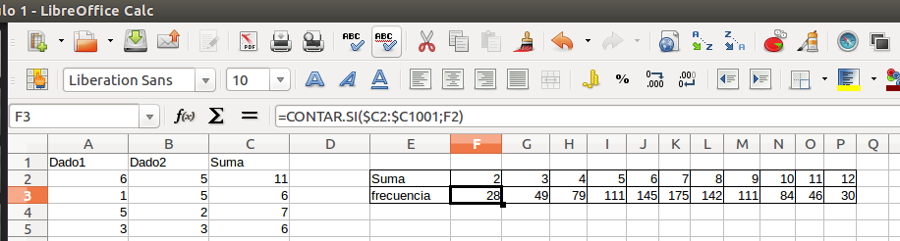

Agora so queda calcular a frecuencia relativa que é a frecuencia dividida polo número de lanzamentos, neste caso 1000, facemos o primeiro cociente e logo arrastramos a fórmula:
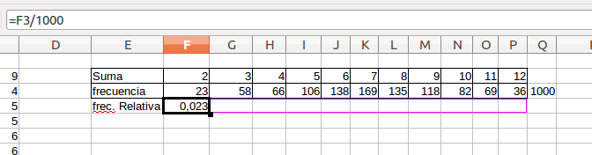
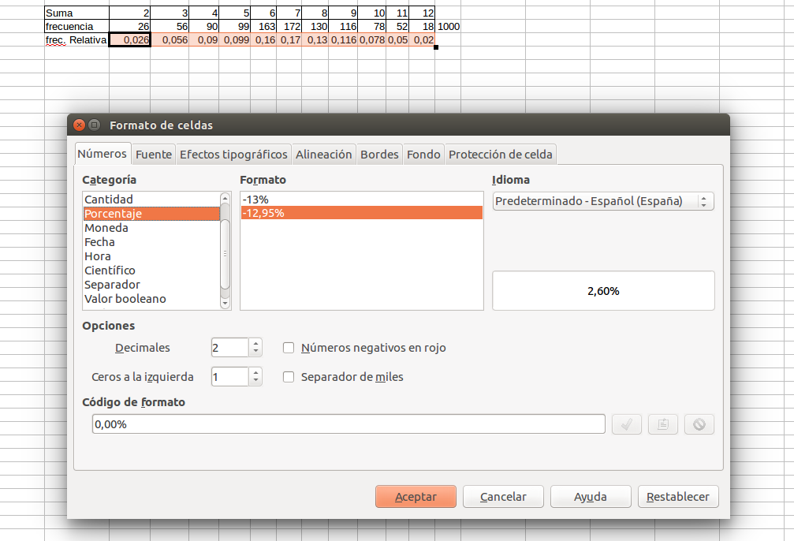
Agora dámoslle formato porcentaxe á fila de frecuencia relativa, para elo imos seleccionar esa fila e co botón dereito do rato seleccionamos formato:
Para rematar presentamos a frecuencia relativa nun gráfico, para elo seleccionamos as frecuencias relativas e inserimos un gráfico. Na pestana series de datos seleccionamos para categorías o rango categorías F2:P2.

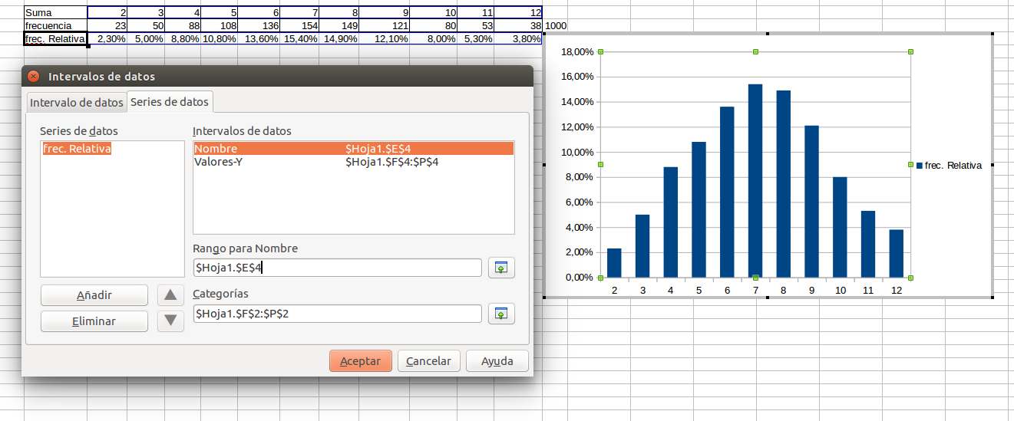

Xa temos a simulación feita. Agora con F9 podemos recalcular e facer varias simulacións para observar o que ocorre coa suma dos dados.

